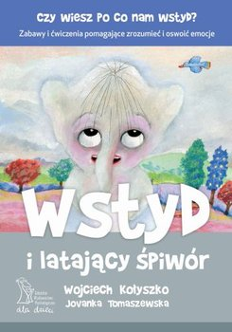
W PAŹDZIERNIKU CZYTAMY NASTĘPUJĄCE KSIĄŻKI
KLASY 2 - 3
Wojciech Kołyszko
„Wstyd i latający śpiwór”

KLASY 4 - 6
Paweł Beręsewicz
„Tajemnica człowieka z blizną”

KLASY 7 - 8
Robert Beatty
„Willa dziewczyna z lasu”

